ΕΙΣΗΓΗΤΙΚΗ ΕΚΘΕΣΗ
στο σχέδιο νόμου «Κύρωση της Συμφωνίας μεταξύ της Κυβέρνησης της Ελληνικής Δημοκρατίας και της Κυβέρνησης της Δημοκρατίας της Βουλγαρίας για συνεργασία στον τομέα του Τουρισμού»
Προς τη Βουλή των Ελλήνων
Με το προτεινόμενο σχέδιο νόμου επιδιώκεται η κύρωση της Συμφωνίας, που υπογράφηκε στην Αθήνα την 14.5.1999 μεταξύ της Κυβέρνησης της Ελληνικής Δημοκρατίας, που εκπροσώπησε ο Υπουργός Ανάπτυξης και της Κυβέρνησης της Δημοκρατίας της Βουλγαρίας, που εκπροσώπησε ο Υπουργός της του Εμπορίου και του τουρισμού, για τη συνεργασία στον τομέα του Τουρισμού και την ανάπτυξη των τουριστικών σχέσεων ανάμεσα στις δύο χώρες.
Η Συμφωνία αυτή είναι αποτέλεσμα της κοινής πεποίθησης και των δύο πλευρών ότι η ανάπτυξη του τουρισμού και η διεύρυνση των τουριστικών σχέσεων μεταξύ τους αποβαίνει σε κοινό όφελος γιατί ευνοεί την οικονομική ανάπτυξη και την προώθηση των δεσμών φιλίας και των οικονομικών και πολιτιστικών ανταλλαγών των δύο χωρών.
Με την πιο πάνω Συμφωνία, που υπογράφηκε και αποτελεί το πλαίσιο με το οποίο καλύπτονται οι ειδικότερες ενέργειες που θα απαιτηθούν στη συνέχεια, καθορίζονται τα κατάλληλα μέσα και οι τρόποι για την αύξηση των τουριστικών ανταλλαγών και της τουριστικής κίνησης και συνεργασίας, καθώς και για την προώθηση του τουρισμού μεταξύ των δύο χωρών.
Από τα άρθρα 1 έως 8 προβλέπονται η ανταλλαγή μεταξύ των Συμβαλλόμενων Μερών τεχνικής και επαγγελματικής εμπειρίας και πληροφόρησης καθώς και διαφημιστικού υλικού στον τομέα του τουρισμού, η ενθάρρυνση της διοργάνωσης τουριστικών εκδηλώσεων, εκθέσεων και ενημερωτικών επισκέψεων εκπροσώπων του Τύπου και δημοσιογράφων του τουρισμού, η ενθάρρυνση της συνεργασίας μεταξύ των τουριστικών τους επιχειρήσεων, η διευκόλυνση των ιδιωτικών τουριστικών επενδύσεων και της τουριστικής κίνησης μεταξύ των δύο χωρών, η συνεργασία στον τομέα της τουριστικής εκπαίδευσης, καθώς και στα πλαίσια των διεθνών τουριστικών οργανισμών και η δυνατότητα ίδρυσης Εθνικών Γραφείων Τουριστικών Πληροφοριών στο έδαφος της Αντισυμβαλλόμενης Χώρας. Οι εν λόγω μορφές συνεργασίας θα πραγματοποιούνται μέσα στα πλαίσια της εθνικής νομοθεσίας των δύο Μερών και χωρίς να θίγονται οι διεθνείς τους υποχρεώσεις.
Από το άρθρο 9, εξάλλου, προβλέπεται ότι θα συνέρχεται εκ περιτροπής στην Ελλάδα και τη Βουλγαρία Μικτή Επιτροπή τουριστικής συνεργασίας εξουσιοδοτημένων εκπροσώπων των δύο Συμβαλλόμενων Χωρών για την υλοποίηση και την παρακολούθηση της εφαρμογής της Συμφωνίας.
Η Σύμβαση αρχίζει να ισχύει την ημερομηνία κατά την οποία τα δύο Συμβαλλόμενα Μέρη θα έχουν γνωστοποιήσει αμοιβαίως, δια της διπλωματικής οδού, ότι ολοκληρώθηκαν οι νομικές διατυπώσεις που απαιτούνται για κάθε χώρα για τη θέση σε ισχύ της εν λόγω Συμφωνίας, θα παραμείνει δε σε ισχύ για πέντε (5) χρόνια και στο εξής θα ανανεώνεται αυτόματα κάθε φορά για πρόσθετες πενταετείς περιόδους, εκτός αν καταγγελθεί από οποιοδήποτε Μέρος, κατόπιν γνωστοποίησης έξι (6) μήνες τουλάχιστον προ της εκπνοής της κάθε περιόδου.
Τη Συμφωνία υπέγραψε από ελληνικής πλευράς ο Υπουργός Ανάπτυξης κ. Ευάγγελος Βενιζέλος ως εκπρόσωπος της Ελληνικής Δημοκρατίας.
Αθήνα, 16 Μαΐου 2000
ΟΙ ΥΠΟΥΡΓΟΙ
ΕΞΩΤΕΡΙΚΩΝ
Γ. Α. Παπανδρέου
ΑΝΑΠΤΥΞΗΣ
Ν. Χριστοδουλάκης

ΣΧΕΔΙΟ ΝΟΜΟΥ
Κύρωση της Συμφωνίας μεταξύ της Κυβέρνησης της Ελληνικής Δημοκρατίας και της Κυβέρνησης της Δημοκρατίας της Βουλγαρίας για συνεργασία στον τομέα του Τουρισμού
Άρθρο πρώτο
Κυρώνεται και έχει την ισχύ, που ορίζει το άρθρο 28 παρ. 1 του Συντάγματος, η Συμφωνία μεταξύ της Κυβέρνησης της Ελληνικής Δημοκρατίας και της Κυβέρνησης της Δημοκρατίας της Βουλγαρίας για συνεργασία στον τομέα του Τουρισμού, που υπογράφηκε στην Αθήνα στις 14 Μαΐου 1999, της οποίας το κείμενο σε πρωτότυπο στην ελληνική και αγγλική γλώσσα έχει ως εξής:
ΣΥΜΦΩΝΙΑ
μεταξύ της Κυβέρνησης της Ελληνικής Δημοκρατίας
και
της Κυβέρνησης της Δημοκρατίας της Βουλγαρίας για συνεργασία στον τομέα του Τουρισμού
Η Κυβέρνηση της Ελληνικής Δημοκρατίας και η Κυβέρνηση της Δημοκρατίας της Βουλγαρίας, αποκαλούμενες εφεξής «τα Συμβαλλόμενα Μέρη»,
ΕΠΙΘΥΜΩΝΤΑΣ να ενισχύσουν τις τουριστικές σχέσεις και τη συνεργασία μεταξύ των χωρών τους,
ΑΝΑΓΝΩΡΙΖΟΝΤΑΣ το κοινό ενδιαφέρον να διασφαλίσουν ένα επαρκές και μακροχρόνιο νομικό πλαίσιο για την τουριστική συνεργασία τους,
ΟΔΗΓΟΥΜΕΝΕΣ από τις αρχές και τις συστάσεις της Διάσκεψης των Ηνωμένων Εθνών για τον Τουρισμό και τα Διεθνή Ταξίδια, που πραγματοποιήθηκε στη Ρώμη το 1963, του Τελικού Κειμένου της Διάσκεψης για την Ασφάλεια και τη Συνεργασία στην Ευρώπη, που πραγματοποιήθηκε στο Ελσίνκι το 1975, του Χάρτη των Παρισίων για μία νέα Ευρώπη του 1990 και σύμφωνα με τις συστάσεις του παγκόσμιου Οργανισμού Τουρισμού,
ΣΥΜΦΩΝΗΣΑΝ τα ακόλουθα: ΑΡΘΡΟ 1
Τα Συμβαλλόμενα Μέρη θα λάβουν όλα τα απαραίτητα μέτρα, σύμφωνα με τους αντίστοιχους νόμους και κανονισμούς τους για να προωθήσουν και να αναπτύξουν τις τουριστικές ανταλλαγές μεταξύ των δύο χωρών.
Τα Συμβαλλόμενα Μέρη θα ενθαρρύνουν ενεργά την καθιέρωση σχέσεων μεταξύ των γραφείων ταξιδιών, αλυσίδων ξενοδοχείων, καθώς και άλλων επιχειρήσεων και οργανισμών, που λειτουργούν στο έδαφος τους στον τομέα του τουρισμού.
ΑΡΘΡΟ 2
Τα Συμβαλλόμενα Μέρη θα ενθαρρύνουν την ανταλλαγή δεδομένων και πληροφοριών, όσον αφορά την τουριστική νομοθεσία τους, καθώς επίσης και την ανταλλαγή πληροφοριών αναφορικά με στατιστικά στοιχεία, εκπαιδευτικά προγράμματα, επαγγελματική κατάρτιση του ανθρώπινου δυναμικού, καθώς και μελέτες και έρευνες για τον τουρισμό.
Στα πλαίσια της τεχνικής συνεργασίας τους, τα Συμβαλλόμενα Μέρη θα ανταλλάσσουν, όποτε είναι απαραίτητο και εφικτό, εμπειρογνώμονες στον τομέα του τουρισμού, με σκοπό κάθε Συμβαλλόμενο Μέρος να γνωρίσει την τουριστική υποδομή και την τουριστική ανάπτυξη στην επικράτεια της άλλης χώρας.
ΑΡΘΡΟ 3
Τα Συμβαλλόμενα Μέρη θα ενθαρρύνουν τη στενή συνεργασία μεταξύ των σχολών τους τουριστικής κατάρτισης και θα μελετήσουν τις δυνατότητες χορήγησης υποτροφιών για εκπαίδευση ειδικών σε τομείς του τουρισμού, που ενδιαφέρουν καθένα από τα δύο Συμβαλλόμενα Μέρη.
ΑΡΘΡΟ 4
Τα Συμβαλλόμενα Μέρη θα διευκολύνουν την ανταλλαγή τουριστικού διαφημιστικού υλικού, σύμφωνα με την αντίστοιχη νομοθεσία τους και τις διεθνείς τους υποχρεώσεις, και θα ενθαρρύνουν τις τουριστικές εταιρείες και τα πρακτορεία τους να συμμετέχουν σε πολιτιστικές και γαστρονομικές εκδηλώσεις, που προβάλλουν την καθεμία από τις δύο χώρες.
ΑΡΘΡΟ 5
Τα Συμβαλλόμενα Μέρη θα ενθαρρύνουν τη διοργάνωση ενημερωτικών επισκέψεων εκπροσώπων του Τύπου, προσωπικού ραδιοφώνου και τηλεοράσεως, εκδοτών και συγγραφέων και δημοσιογράφων του τουρισμού, καθώς επίσης και τη διοργάνωση εκθέσεων, την παρουσίαση τουριστικών ταινιών, καθώς και άλλων τουριστικών εκδηλώσεων που απευθύνονται στο κοινό, ούτως ώστε το καθένα από αυτά να είναι σε θέση να παρουσιάσει το τουριστικό δυναμικό της χώρας του.
ΑΡΘΡΟ 6
Τα Συμβαλλόμενα Μέρη θα ενθαρρύνουν και θα διευκολύνουν αμοιβαία, σύμφωνα με την ισχύουσα νομοθεσία σε καθεμία από τις δύο χώρες, τις επενδύσεις Ελλήνων και Βουλγάρων επιχειρηματιών, καθώς και μικτές επιχειρήσεις στους αντίστοιχους τουριστικούς τομείς τους.
Προς το σκοπό αυτό θα ενθαρρύνουν επίσης απευθείας επαφές μεταξύ των τουριστικών επιχειρηματιών και θα γνωστοποιούν τακτικά το ένα στο άλλο τα κίνητρα για τουριστικές επενδύσεις, που προβλέπονται από την εθνική τους νομοθεσία, καθώς επίσης και τις δυνατότητες για παρόμοιες επενδύσεις, που υπάρχουν σε καθεμία από τις δύο χώρες.
ΑΡΘΡΟ 7
Τα Συμβαλλόμενα Μέρη θα συνεργάζονται στα πλαίσια διεθνών κυβερνητικών και μη κυβερνητικών τουριστικών οργανισμών, των οποίων και τα δύο είναι μέλη.
ΑΡΘΡΟ 8
Τα Συμβαλλόμενα Μέρη μπορούν να ιδρύουν εθνικά Τουριστικά Γραφεία Πληροφοριών στο έδαφος του άλλου Συμβαλλόμενου Μέρους, τα οποία δεν θα πραγματοποιούν εμπορικές δραστηριότητες και η λειτουργία των οποίων θα διέπεται από ειδική συμφωνία που θα συναφθεί για το σκοπό αυτό.
ΑΡΘΡΟ 9
Για την υλοποίηση της παρούσας Συμφωνίας μέσω διμερών διαβουλεύσεων και για την υποβολή συστάσεων στις αντίστοιχες αρμόδιες αρχές τους, θα συγκαλείται περιοδικά μία Μικτή Επιτροπή.
Οι συναντήσεις της Επιτροπής θα πραγματοποιούνται εναλλάξ σε καθεμία από τις δύο χώρες και σε χρόνο που θα συμφωνείται από τα Συμβαλλόμενα Μέρη.
ΑΡΘΡΟ 10
Η παρούσα Συμφωνία θα τεθεί σε ισχύ την ημερομηνία ανταλλαγής, δια της διπλωματικής οδού, γραπτών γνωστοποιήσεων μεταξύ των Συμβαλλόμενων Μερών, ότι έχουν ολοκληρωθεί όλες οι διατυπώσεις, που απαιτούνται από την αντίστοιχη νομοθεσία τους, για τη θέση της σε ισχύ.
ΑΡΘΡΟ 11
Η παρούσα Συμφωνία συνάπτεται για περίοδο πέντε (5) ετών και στο εξής θα ανανεώνεται κάθε φορά αυτόματα, για μια πρόσθετη περίοδο πέντε (5) ετών, εκτός αν οποιοδήποτε από τα Συμβαλλόμενα Μέρη γνωστοποιήσει στο άλλο Συμβαλλόμενο Μέρος, μέσω της διπλωματικής οδού, την πρόθεση του να την καταγγείλει, τουλάχιστον έξι (6) μήνες πριν από την εκπνοή της κάθε περιόδου.
Η λήξη της παρούσας Συμφωνίας, όμως, δεν θα επηρεάσει τα σχέδια, προγράμματα και οποιεσδήποτε άλλες πρωτοβουλίες που συμφωνήθηκαν κατά τη διάρκεια της ισχύος της, εκτός αν αποφασισθεί διαφορετικά από τα Συμβαλλόμενα Μέρη.
Την ημερομηνία, κατά την οποία αυτή η Συμφωνία θα τεθεί σε ισχύ, η Συμφωνία Τουριστικής Συνεργασίας μεταξύ του Βασιλείου της Ελλάδας και της Λαϊκής Δημοκρατίας της Βουλγαρίας, που υπεγράφη στην Αθήνα την 9η Ιουλίου 1964 και η Συμφωνία Συνεργασίας στον τομέα του Τουρισμού μεταξύ του Βασιλείου της Ελλάδας και της Λαϊκής Δημοκρατίας της Βουλγαρίας, που υπεγράφη στη Σόφια την 3η Ιουλίου 1970 θα λήξουν.
Σε πίστωση των ανωτέρω οι υπογράφοντες κατωτέρω δεόντως εξουσιοδοτημένοι από τις αντίστοιχες Κυβερνήσεις τους, υπέγραψαν τη Συμφωνία αυτή στην Αθήνα την 14η ημέρα του μηνός Μαΐου του έτους 1999 σε δύο (2) πρωτότυπα στην ελληνική, βουλγαρική και αγγλική γλώσσα, όλα δε τα κείμενα είναι εξίσου αυθεντικά.
Σε περίπτωση απόκλισης ως προς την ερμηνεία των διατάξεων της Συμφωνίας, το αγγλικό κείμενο θα υπερισχύει.
Για την Κυβέρνηση
της Ελληνικής Δημοκρατίας
(υπογραφή)
Ευάγγελος Βενιζέλος
Υπουργός Ανάπτυξης
Για την Κυβέρνηση
της Δημοκρατίας της Βουλγαρίας
(υπογραφή)
Valentin Vassilev
Υπουργός Εμπορίου και Τουρισμού
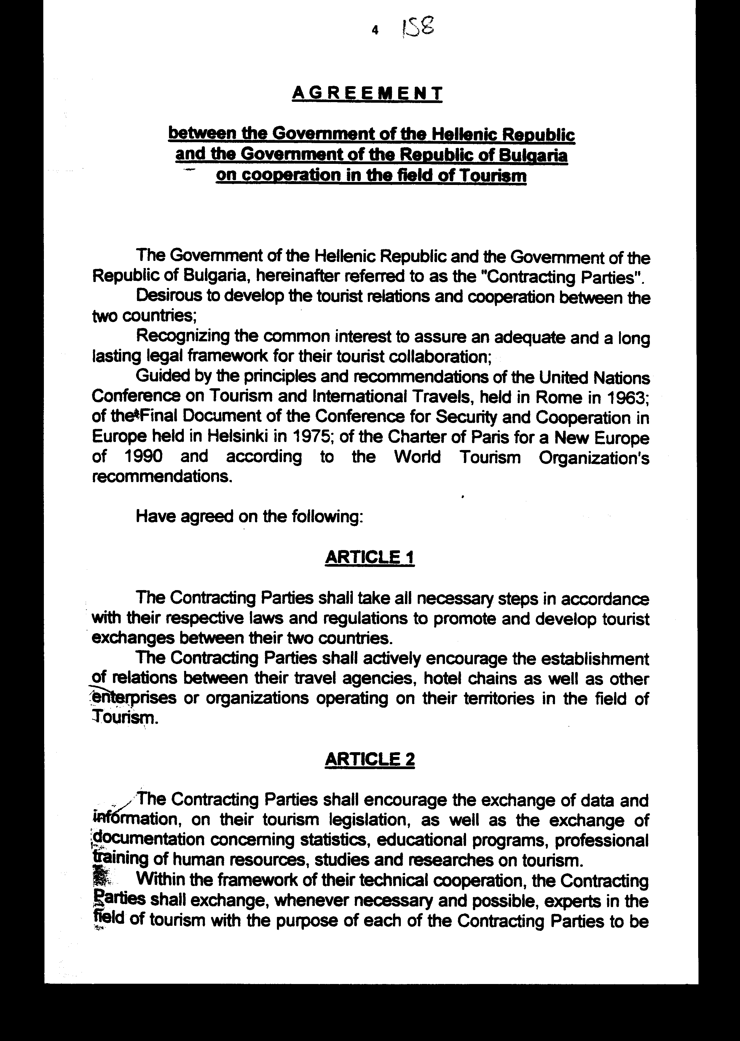

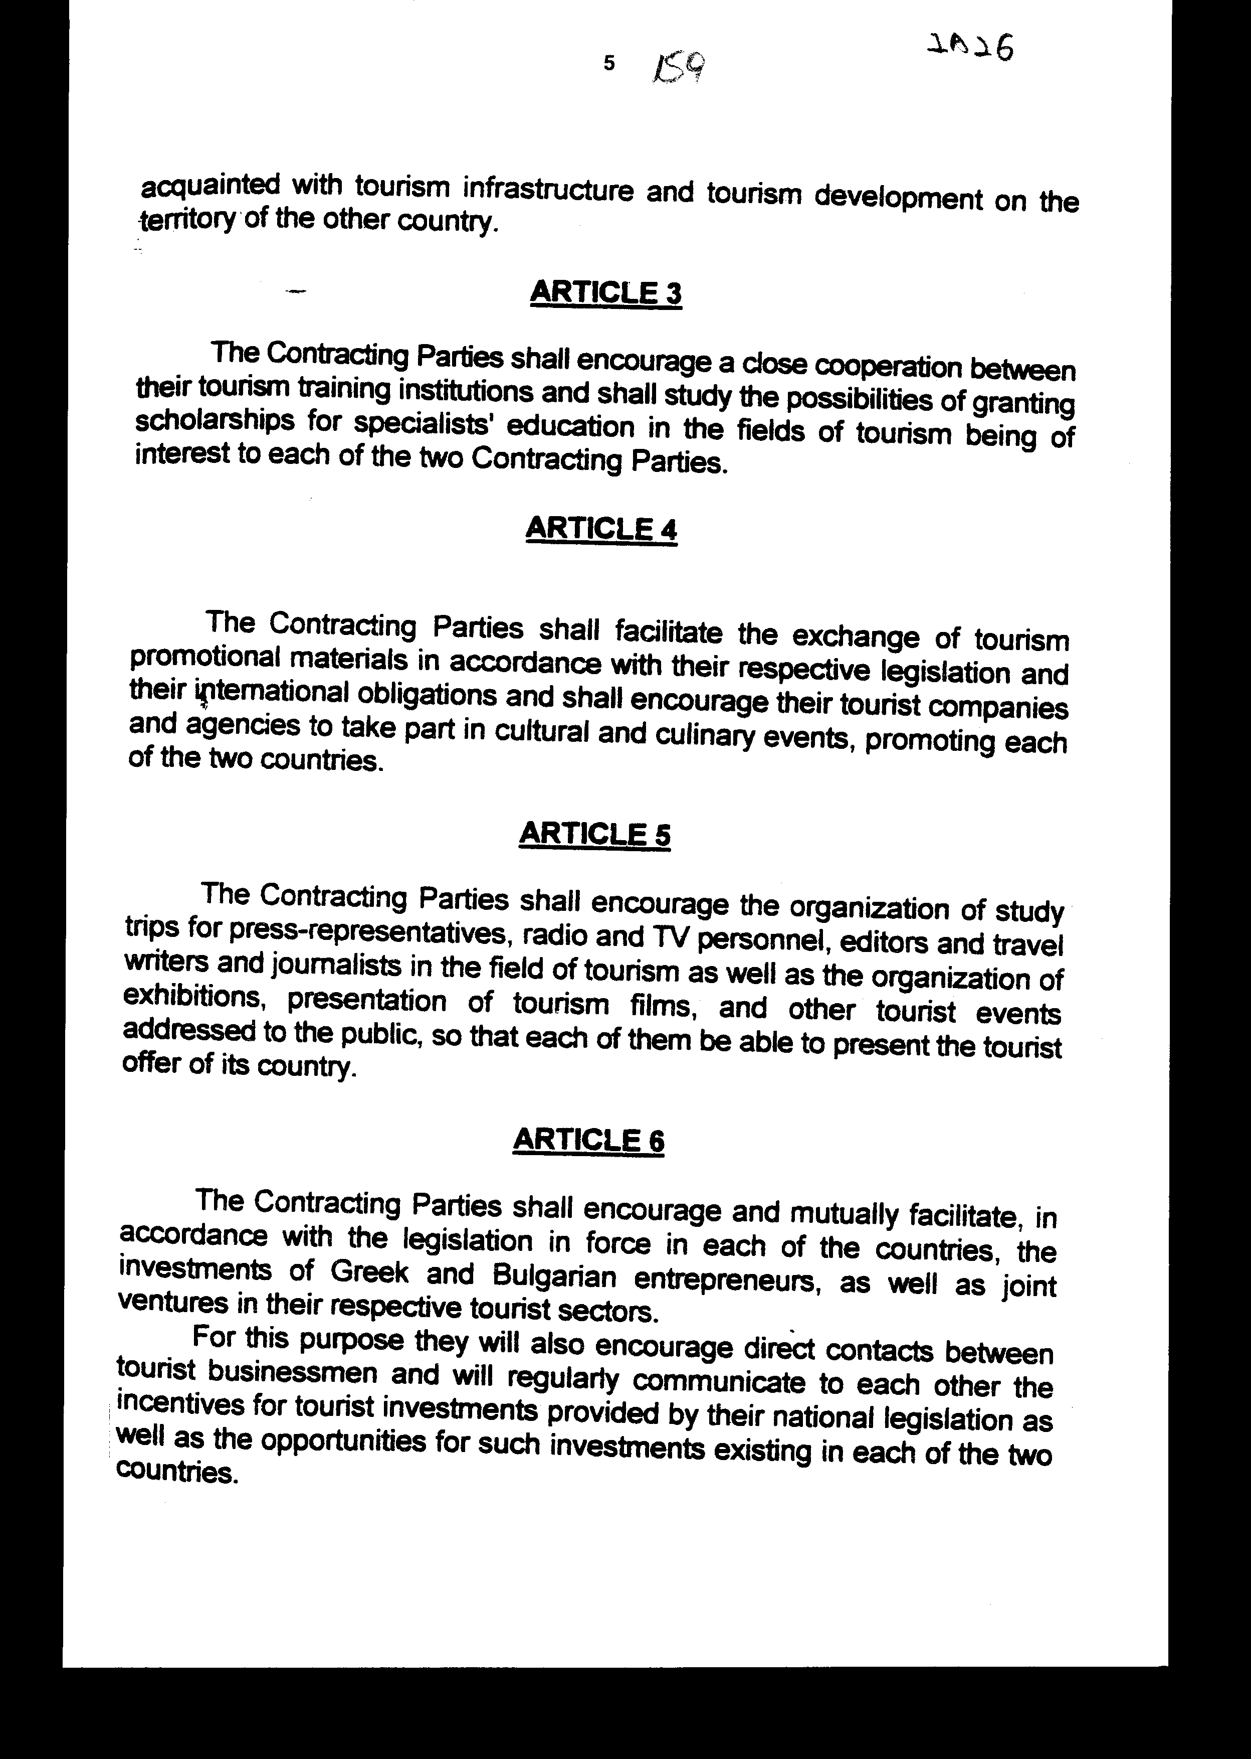

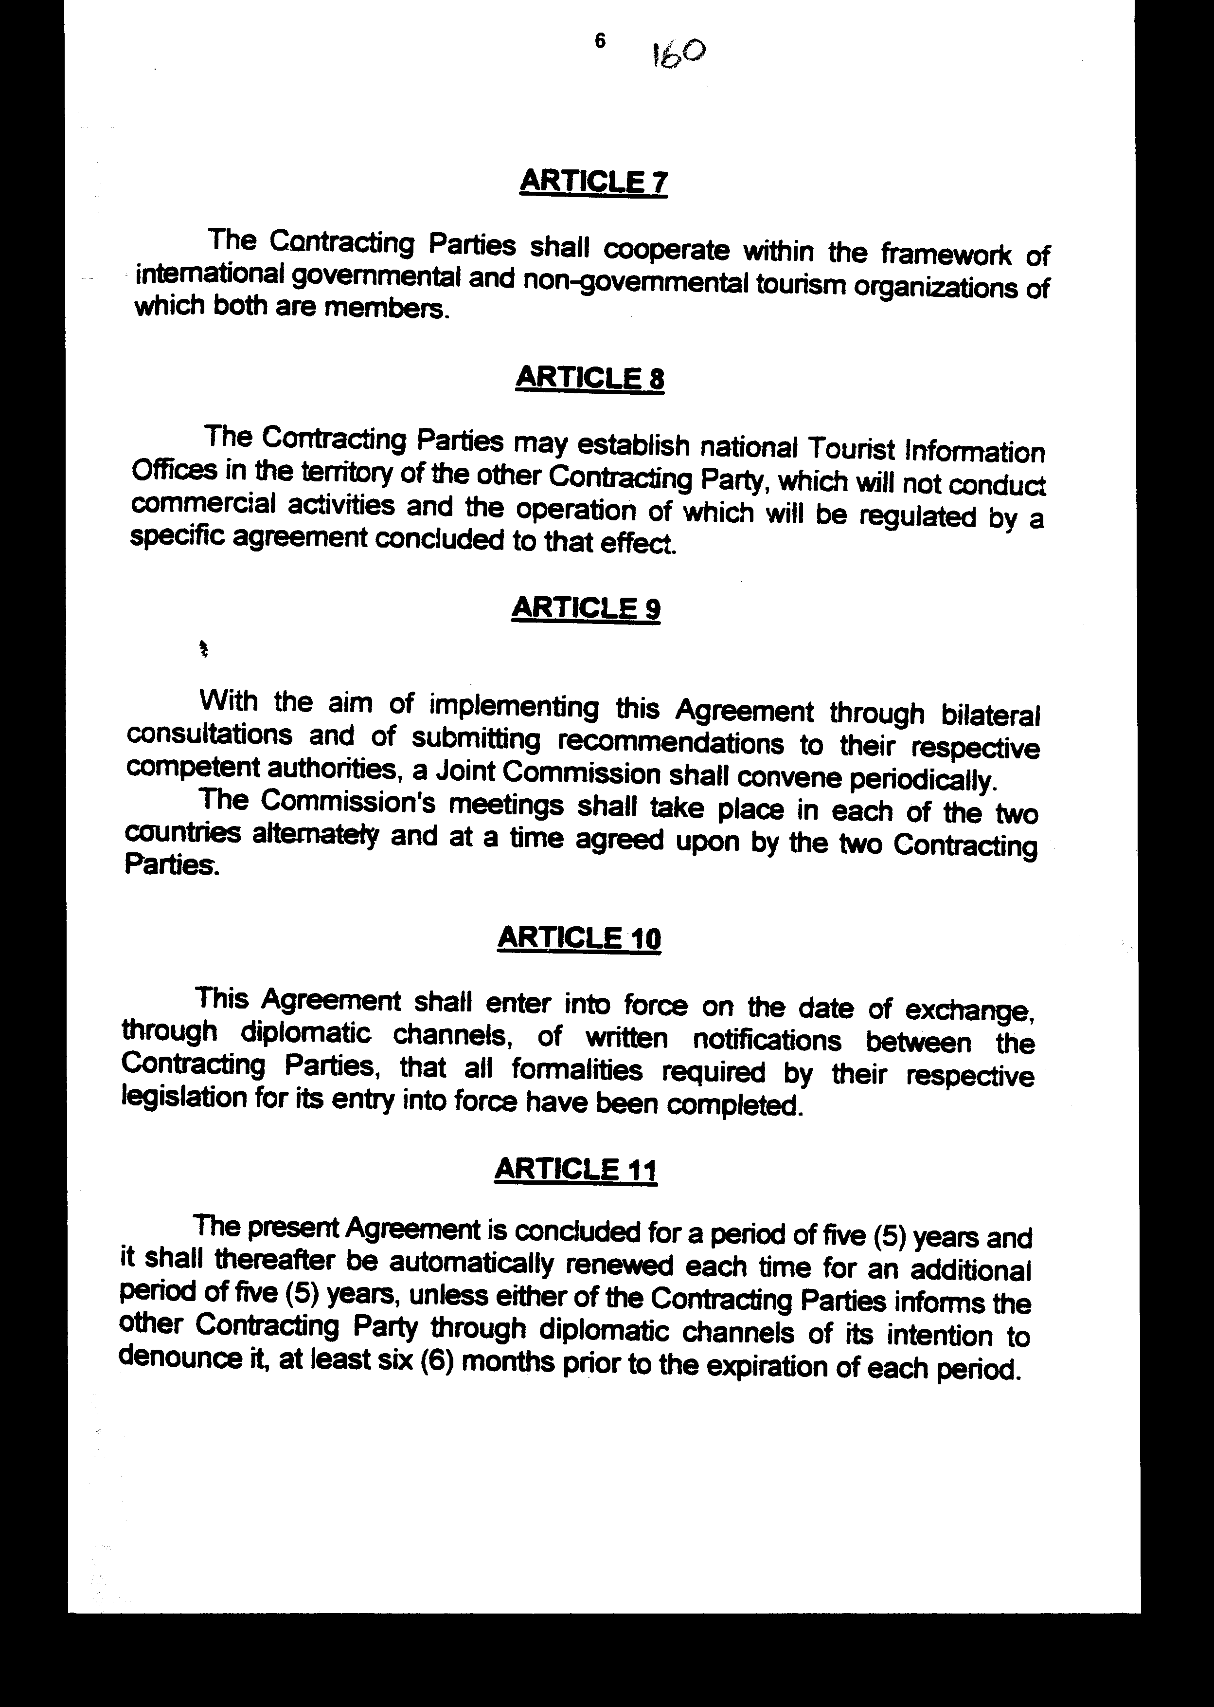

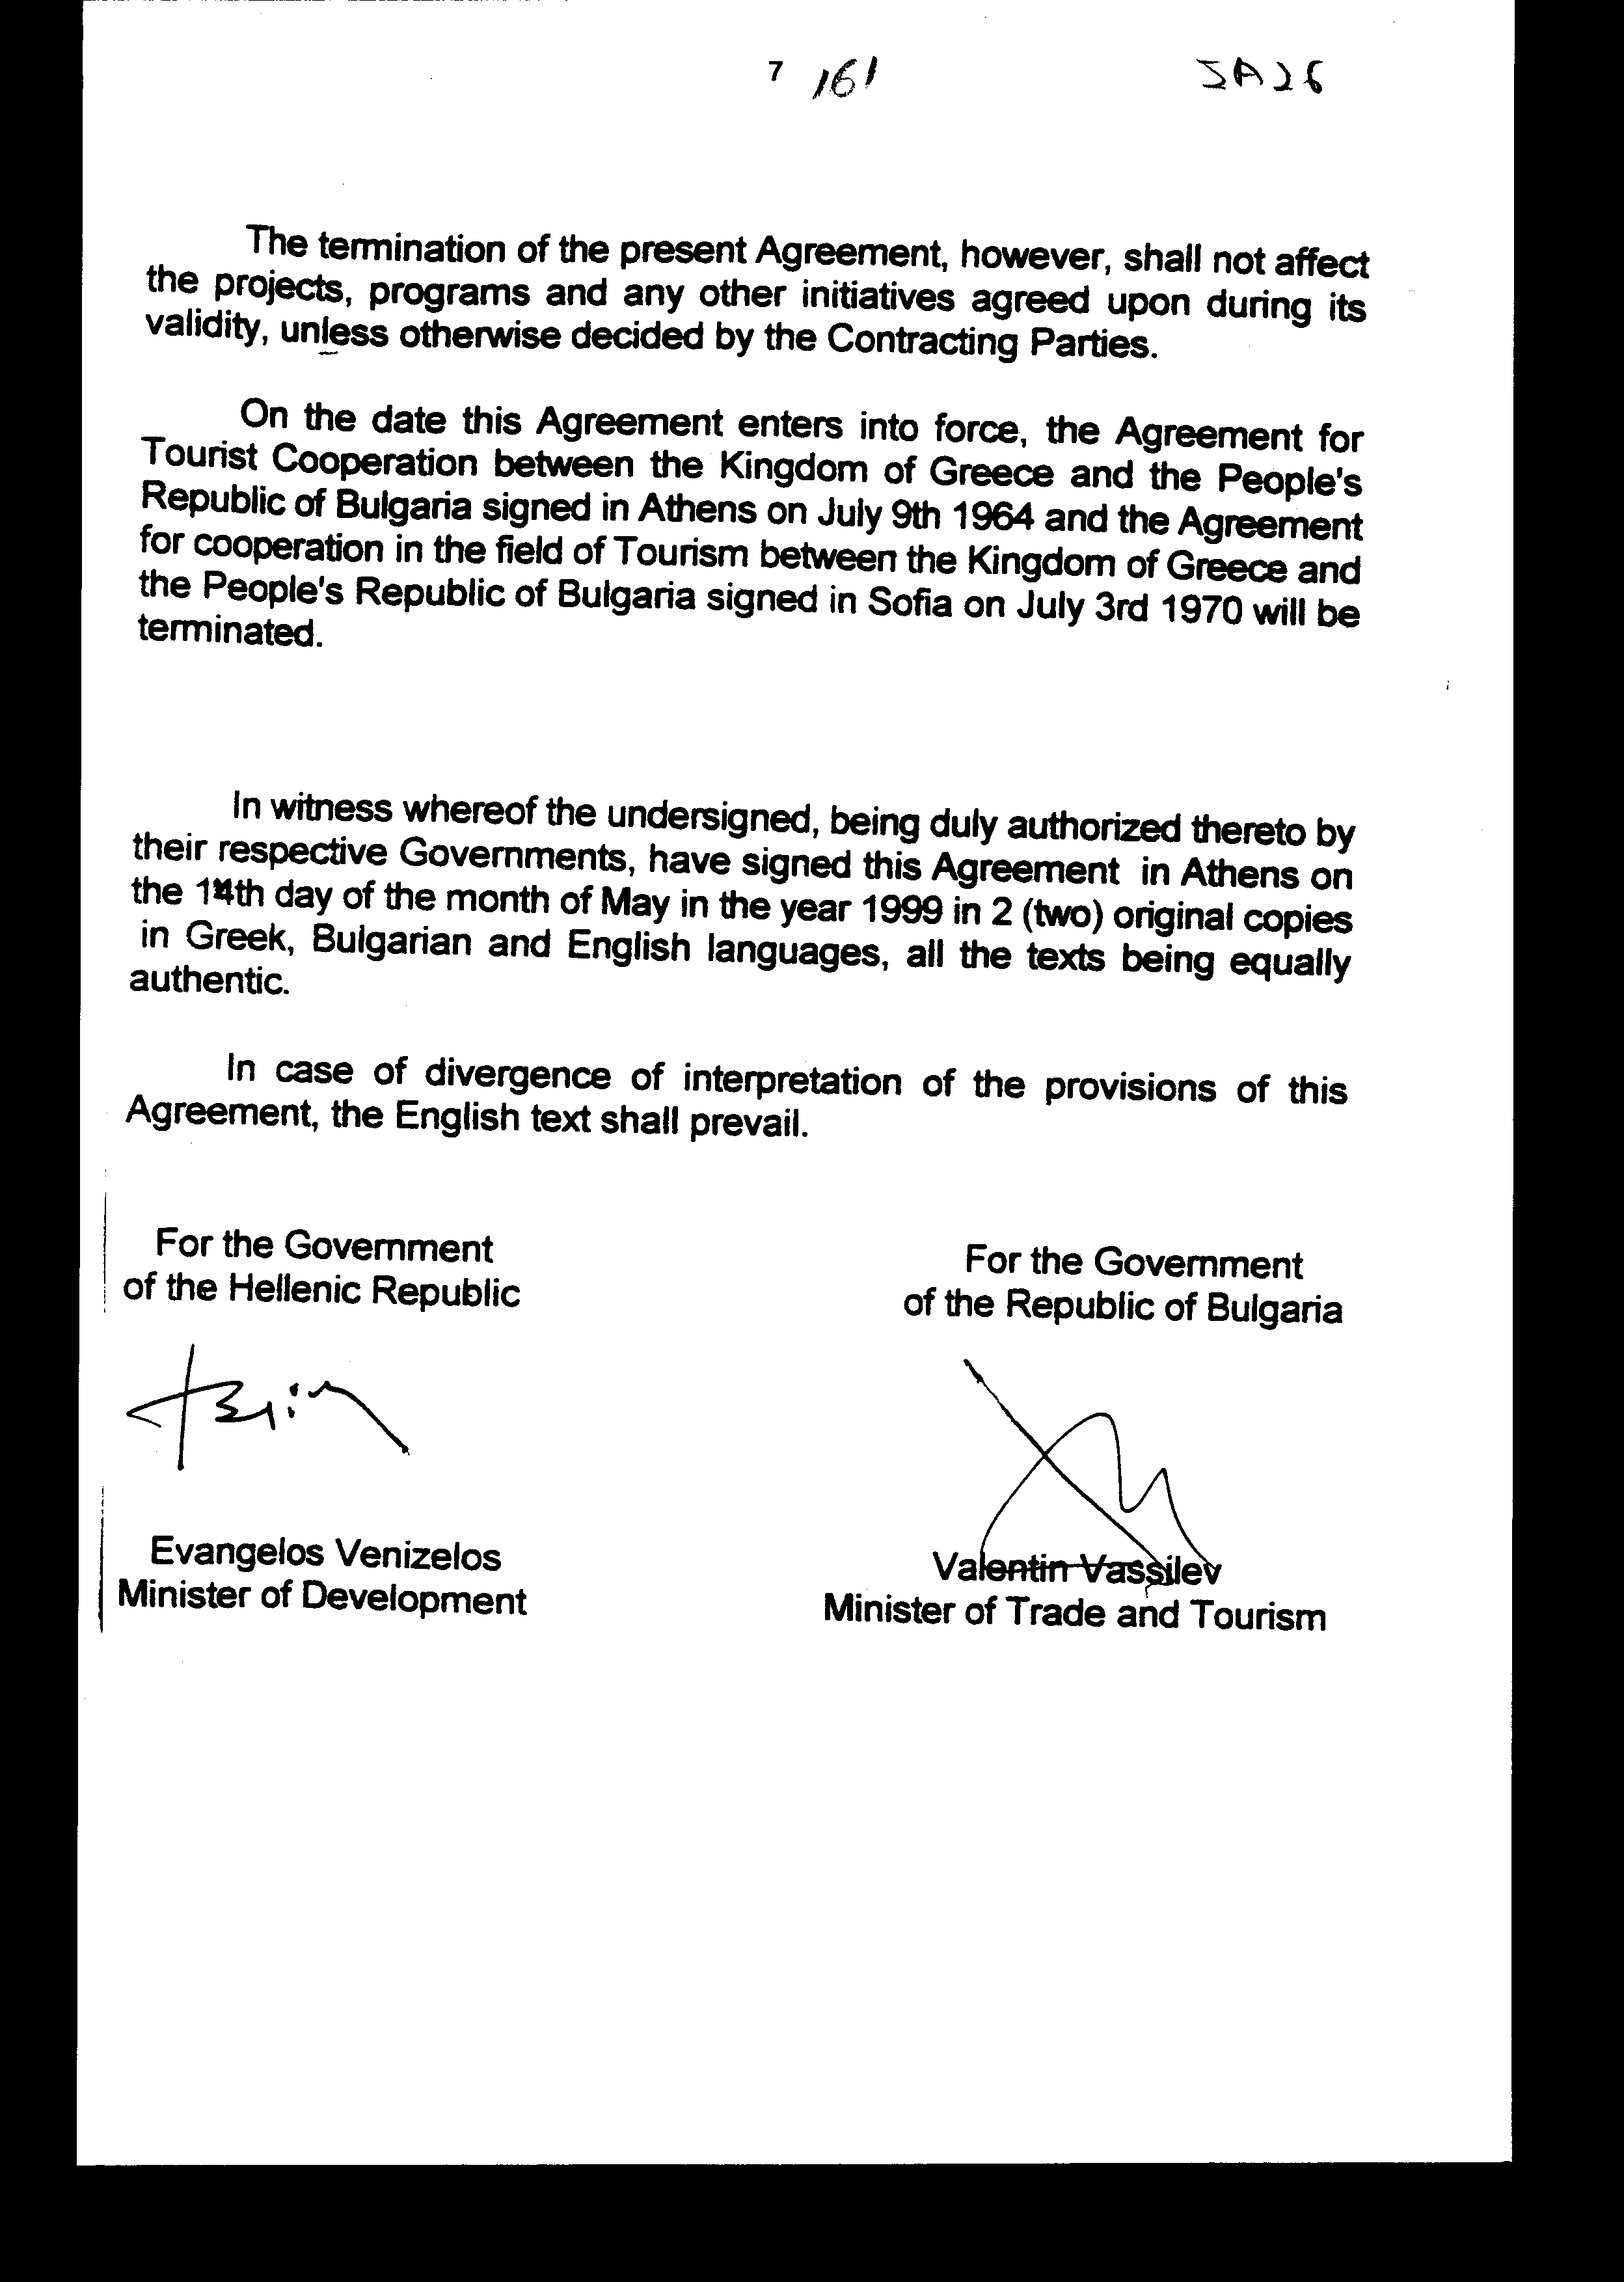

Άρθρο δεύτερο
Τα Πρωτόκολλα - Πρακτικά που καταρτίζονται από τη Μικτή Επιτροπή του άρθρου 9 της παρούσας Συμφωνίας εγκρίνονται με Κοινή Πράξη των αρμόδιων κατά περίπτωση Υπουργών.
Άρθρο τρίτο
Η ισχύς του παρόντος νόμου αρχίζει από τη δημοσίευση του στην Εφημερίδα της Κυβερνήσεως και της Συμφωνίας που κυρώνεται από την πλήρωση των προϋποθέσεων του άρθρου 10 αυτής.
Αθήνα, 16 Μαΐου 2000 ΟΙ ΥΠΟΥΡΓΟΙ
ΕΞΩΤΕΡΙΚΩΝ ΑΝΑΠΤΥΞΗΣ
Γ. Α. Παπανδρέου Ν. Χριστοδουλάκης

ΕΙΔΙΚΗ ΕΚΘΕΣΗ
(άρθρο 75 παρ. 2 του Συντάγματος)
στο σχέδιο νόμου «Κύρωση της Συμφωνίας μεταξύ της Κυβέρνησης της Ελληνικής Δημοκρατίας και της Κυβέρνησης της Βουλγαρίας για συνεργασία στον τομέα του Τουρισμού»
Από την εφαρμογή των διατάξεων της Συμφωνίας που πρόκειται να κυρωθεί και ειδικότερα του άρθρου 3, που προβλέπει τη δυνατότητα χορήγησης υποτροφιών για εκπαίδευση σε τομείς του τουρισμού, θα προκύψει δαπάνη για κάθε εκπαιδευόμενο, που θα ανέρχεται σε 2.000.000 δρχ. περίπου κατ' έτος, η οποία θα καλύπτεται από τον κωδ. αριθ. 0539 του προϋπολογισμού της ΣΤΕ.
Εξάλλου από την εφαρμογή του άρθρου 9, που προβλέπει τη σύγκληση περιοδικά στην Ελλάδα και την Βουλγαρία Μικτής Επιτροπής εξουσιοδοτημένων εκπροσώπων των δύο χωρών για την παρακολούθηση της εφαρμογής της Συμφωνίας, θα προκύψει δαπάνη για την μετάβαση κάθε φορά στην Βουλγαρία ελληνικής αντιπροσωπείας 1.100.000 δρχ. περίπου, η οποία θα καλύπτεται από τον προϋπολογισμό του EOT, κωδ. Αριθ. 0731 και 0732, χωρίς αύξηση της κρατικής επιχορήγησης.
Η δαπάνη, εξάλλου για τη φιλοξενία στην Ελλάδα αντιστοίχως αντιπροσωπείας από τη Βουλγαρία θα ανέρχεται κάθε φορά σε 900.000 δρχ. περίπου, η οποία θα καλύπτεται από τον τακτικό προϋπολογισμό του EOT, κωδ. Αριθ. 9291 Β' ( δημόσιες σχέσεις), χωρίς αύξηση της κρατικής επιχορήγησης. Εξάλλου, από τον ίδιο κωδικό αριθμό θα καλύπτεται κάθε δαπάνη που θα προκύπτει από την εφαρμογή του άρθρου 5, που προβλέπει την ανταλλαγή επισκέψεων δημοσιογράφων τουρισμού και ανταποκριτών των μέσων ενημέρωσης, η οποία θα ανέρχεται, για κάθε φιλοξενία στην Ελλάδα δημοσιογράφου τουρισμού από τη Βουλγαρία, σε 500.000 δρχ. περίπου.
Αθήνα, 16 Μαΐου 2000
ΟΙ ΥΠΟΥΡΓΟΙ
ΑΝΑΠΤΥΞΗΣ ΟΙΚΟΝΟΜΙΚΩΝ
Ν. Χριστοδουλάκης Γ. Παπαντωνίου

Αριθμ. 59/2/2000 ΕΚΘΕΣΗ
Γενικού Λογιστηρίου του Κράτους
(άρθρο 75 παρ. 1 του Συντάγματος)
στο σχέδιο νόμου του Υπουργείου Ανάπτυξης «Κύρωση της Συμφωνίας μεταξύ της Κυβέρνησης της Ελληνικής Δημοκρατίας και της Κυβέρνησης Δημοκρατίας της Βουλγαρίας για συνεργασία στον τομέα του Τουρισμού»
Με τις διατάξεις του ανωτέρω νομοσχεδίου κυρώνεται και έχει την ισχύ, που ορίζει το άρθρο 28 παρ. 1 του Συντάγματος, η Συμφωνία μεταξύ των Κυβερνήσεων της Ελληνικής Δημοκρατίας και της Δημοκρατίας της Βουλγαρίας για συνεργασία στον τομέα του Τουρισμού, που υπογράφηκε στην Αθήνα στις 14 Μαΐου 1999, η οποία μεταξύ άλλων προβλέπει τα εξής:
1 .α. Τα Συμβαλλόμενα Μέρη θα λάβουν όλα τα απαραίτητα μέτρα σύμφωνα με τους αντίστοιχους νόμους και κανονισμούς τους για να προωθήσουν και να αναπτύξουν τις τουριστικές ανταλλαγές μεταξύ των δύο χωρών. Ειδικότερα, θα ενθαρρύνουν:
- τη συνεργασία μεταξύ των γραφείων ταξιδιών, ξενοδοχείων, καθώς και άλλων επιχειρήσεων και οργανισμών, που λειτουργούν στο έδαφος τους στον τομέα του τουρισμού,
- την ανταλλαγή δεδομένων και πληροφοριών, καθώς και την ανταλλαγή πληροφοριών, αναφορικά με εκπαιδευτικά προγράμματα, την ανταλλαγή τουριστικού διαφημιστικού υλικού, τη διοργάνωση ενημερωτικών επισκέψεων εκπροσώπων του Τύπου, τη διοργάνωση εκθέσεων, καθώς και άλλων τουριστικών εκδηλώσεων που απευθύνονται στο κοινό,
- τη στενή συνεργασία μεταξύ των σχολών τους τουριστικής κατάρτισης, τη μελέτη των δυνατοτήτων χορήγησης υποτροφιών για εκπαίδευση ειδικών στους τομείς του τουρισμού και την ανταλλαγή, όποτε είναι εφικτό, εμπειρογνωμόνων στον τομέα του τουρισμού.
β) Θα γνωστοποιούν τακτικά το ένα στο άλλο τα κίνητρα για τουριστικές επενδύσεις, που προβλέπονται από την εθνική τους νομοθεσία, καθώς επίσης και τις δυνατότητες για παρόμοιες επενδύσεις, που υπάρχουν σε καθεμία από τις δύο χώρες (άρθρα 1-7).
2. Τα Μέρη μπορούν να ιδρύουν Εθνικά Τουριστικά Γραφεία Πληροφοριών στο έδαφος του άλλου Μέρους,
τα οποία δεν θα πραγματοποιούν εμπορικές δραστηριότητες και η λειτουργία των οποίων θα διέπεται από ειδική συμφωνία που θα συναφθεί για το σκοπό αυτόν (άρθρο 8).
- Πα την υλοποίηση της Συμφωνίας αυτής θα συγκαλείται περιοδικά μία Μικτή Επιτροπή, οι συναντήσεις της οποίας θα πραγματοποιούνται εναλλάξ σε καθεμία από τις δύο χώρες και σε χρόνο που θα συμφωνείται από τα Συμβαλλόμενα Μέρη (άρθρο 9).
- Προσδιορίζεται ή ημερομηνία έναρξης της Συμφωνίας και ορίζεται ότι η Συμφωνία θα παραμείνει σε ισχύ για πέντε (5) έτη και στο εξής θα ανανεώνεται αυτόματα για πρόσθετες πενταετείς περιόδους, εκτός εάν καταγγελθεί από κάποιο Συμβαλλόμενο Μέρος (άρθρα 10-11).
Από τις προτεινόμενες διατάξεις προκαλούνται τα εξής οικονομικά αποτελέσματα:
Α. Επί του προϋπολογισμού του EOT (επιχορηγείται από τον Κρατικό Προϋπολογισμό
Ετήσια δαπάνη ποσού δρχ. 2.500.000 περίπου από την οποία ποσό:
- δρχ. 1.100.000 περίπου, για την αντιμετώπιση εξόδων μετάβασης της Ελληνικής Αντιπροσωπείας στη Βουλγαρία για την παρακολούθηση της εφαρμογής της Συμφωνίας.
- δρχ. 900.000 περίπου, για την αντιμετώπιση εξόδων φιλοξενίας της αντίστοιχης αντιπροσωπείας από τη Βουλγαρία.
- δρχ. 500.000 περίπου, για την κάλυψη εξόδων φιλοξενίας δημοσιογράφων στον τομέα του τουρισμού από τη Βουλγαρία, στο πλαίσιο ανταλλαγής τουριστικών πληροφοριών.
Β. Επί του προϋπολογισμού της Σχολής Τουριστικών Επαγγελμάτων (επιχορηγείται από τον Κρατικό Προϋπολογισμό)
Ετήσια δαπάνη ποσού δρχ. 2.000.000 περίπου για τη χορήγηση υποτροφιών για εκπαίδευση σε τομείς του τουρισμού.
Αθήνα, 18 Ιανουαρίου 2000
Ο Γενικός Διευθυντής
Διονύσιος Ρίζος

